PROBLEMAS
¡Resuelve estos problemas multiplicando y dibujando!

- Un árbol tiene 5 manzanas. ¿Cuántas manzanas hay en 3 árboles?

Dibuja tres árboles con 5 manzanas en cada árbol y comprueba el resultado:

2. En un tarro hay 8 caramelos. ¿Cuántos caramelos hay en 4 tarros?
Dibuja 4 tarros con 8 caramelos en cada uno y comprueba el resultado:
- En una telaraña hay 9 arañas. ¿Cuántas arañas hay en 2 telarañas?
Dibuja 2 telarañas con 9 arañas en cada una y comprueba el resultado!

- En una pecera hay tres peces. ¿Cuántos peces hay en 3 peceras?
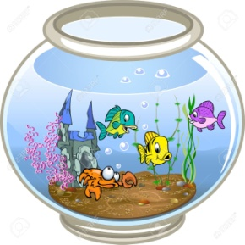
Hay ______ peces.
Dibuja 3 peceras con 3 peces en cada una y comprueba el resultado:

